Декор бутылки кожей
Посмотрите вокруг. Как много вещей, которые мы выкидываем. Это могут быть различные журналы, газеты, упаковки от яиц, тара от напитков, а также старые и ненужные вещи и обувь. Но если немножко подумать, то всем этим вещам можно найти достойное применение. Вот только один способ как заставить некоторые предметы жить второй жизнью. Декор бутылки кожей позволит вам создать отличное украшение вашей квартиры.
Декоративная бутылка, обтянутая кожей - модный и стильный аксессуар. Он может украсить любой современный интерьер и стать замечательным подарком. Подобные изделия ручной работы пользуются спросом у частных мастеров и в некоторых магазинах. Однако гораздо ценнее не купить уникальный предмет, а сделать его своими руками. Проявите немного фантазии – и из красивой емкости и ненужного кожаного лоскута вы получите оригинальную вазу.
Вам понадобится
- отрез кожи (замши, кожзаменителя);
- ножницы;
- бутылка;
- емкость с теплой водой;
- клей ПВА (поливинилацетат);
- картон (мягкий пластик);
- полоска кожи для завязки;
- элементы декора по вкусу (акриловая краска, аппликации, бусы и прочее).
Инструкция
1
Подберите бутылку интересной формы, которая может послужить подходящим каркасом для задуманной композиции. Обязательно смойте этикетки и все загрязнения, тщательно высушите емкость и обезжирьте ее снаружи ацетоном. Это необходимо, чтобы клей лучше сцепился и со стеклом, и с кожей.
2
Используйте для обтяжки бутылки мягкий и тонкий кожаный или замшевый лоскут - с таким материалом будет легче работать. В крайнем случае, сгодится любой отрез – натуральный или из кожзаменителя. Чтобы мездра стала более податливой, выкроите деталь нужной формы и вымочите ее в течение двух-трех часов в теплой воде.
3
Попробуйте обтянуть бутылку кожей, не дав ей просохнуть. Хорошенько натягивайте ее на стеклянную поверхность, разглаживая морщинки. Если складки являются вашей дизайнерской задумкой, аккуратно сформируйте их.
4
Высушите обтяжку на стекле с помощью фена, участок за участком. Теперь можно снять кожу с каркаса – она примет нужную форму.

5
Нанесите на изнаночную сторону рабочего лоскута клей ПВА и сразу начните заворачивать в него бутылку. Прижмите кожу к стеклу, прохлопайте всю склеиваемую поверхность. Нижние края кожаной обтяжки подверните и приклейте к донышку емкости.
6
Выкроите два круга по диаметру дна – из толстого картона (мягкого пластика) и из кожи. Смажьте кожаную деталь клеем и обтяните ею твердый шаблон. Заклейте дно бутылки получившимся кружком.
7
Красиво оформите горлышко емкости. На его рифленой поверхности неизбежно появятся складки, поэтому интересно обыграйте их – красиво задрапируйте и свяжите кожаной полоской-бантом.
8
Готовую «рубашку» бутылки можете украсить на свое усмотрение. К примеру, отделайте ее кружевной кожаной тесьмой, пуговицами, крупными бусинами или аппликациями из отдела галантереи, выполнить украшение акриловыми красками точечной росписью.
9
Красоту качественного натурального материала можно подчеркнуть, если пропитать его пчелиным воском. Если же старая кожа или кожзаменитель имеет много следов износа, обтяжку можно покрасить акриловой краской. Воспользуйтесь баллончиком или поролоновой губкой – опускайте ее в нужный колер и аккуратно промокайте декорируемую поверхность.
10
Бутылку с гладкой кожаной обтяжкой можно украсить с помощью техники декупажа – бумажной аппликации. Для этого выберите салфетку с подходящим рисунком и подготовьте овальный фон - окрасьте его в белый цвет и дайте высохнуть.
11
Вырежьте верхний бумажный слой с красочной салфетки и приклейте его на белый овал. Прогладьте все складки, чтобы под картинкой не собрались пузырьки воздуха. Дайте клею высохнуть, после чего нанесите последний штрих к декору бутылки – покройте краску и рисунок лаком.
Кроме того, вы всегда сможете налить в неё какой-либо напиток и поставить на праздничный стол.
Техника выполнения: берем клей Момент или любой другой, наносим его на небольшой участок бутылки. То же самое проделываем и с кусочком кожи. Далее прикладываем кожу к бутылочке. После того, как приклеили первый фрагмент, можете приступать к следующему кусочку. На границе, где кусочки соединяются, можно сделать подгиб края. Не переживайте, если клей в некоторых местах выступает на поверхность. После покраски он не будет заметен. Таким образом, заклеиваем всю бутылку. Вокруг горлышка можно обернуть полоску кожи.
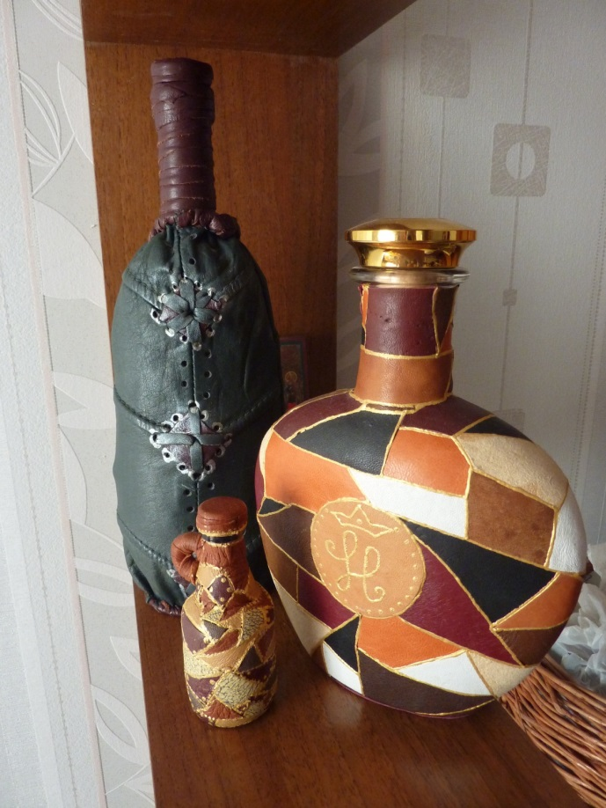
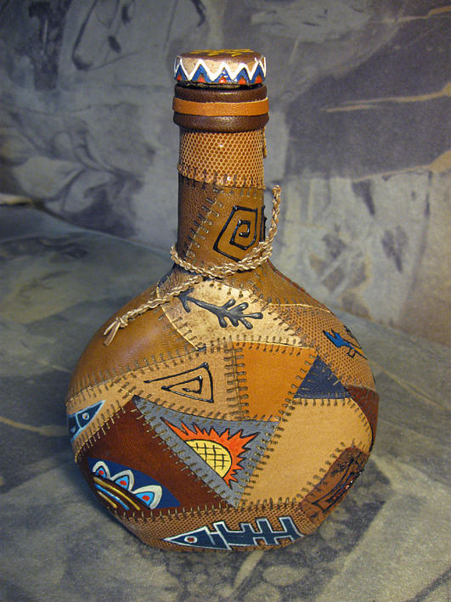
Это кусочки кожи, плотно прилегающие друг к другу встык. Эдакий кожаный пэчворк. Стежки имитированы выжигателем. Рисунки - "декола", можно использовать акрил, а можно просто гупшь с ПВА смешать. Конур по стеклу - просто потому, что такой был под руками. Наклеено все на
".момент". Вот как-то та

